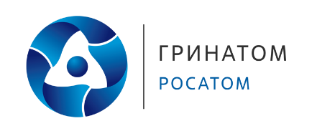

ВАКАНСИЯ

**Специалист кадрового администрирования/   
совокупного вознаграждения/ кадровой отчетности**

**1. Полное наименование компании** АО «Гринатом»

**2. Сфера деятельности компании**Гринатом оказывает услуги организациям атомной отрасли по направлениям:

* бухгалтерский и налоговый учет
* информационные технологии
* **управление персоналом**

**3. Требования, предъявляемые к кандидату:**

* Опытный пользователь MS Office (Excel)
* Внимательность, ответственность, высокая скорость выполнения задач

**4. Условия труда:**

* Оформление с первого рабочего дня, белая зарплата, оплачиваемый отпуск
* Предоставление ДМС, включая стоматологию
* Наставник в период адаптации
* Возможность карьерного роста
* Готовы принять студентов, продолжающих обучение
* **Возможность гибкого графика: по 4 часа *( 9:00-13:00 / 14:00-18:00)***
* Заработная плата: 31 000 руб. до вычета налогов
* Офис: Московское шоссе, 11Б

**5. Контактное лицо:**

* ФИО **Турбина Ангелина**

Номер телефона +7  9043929399

Электронная почта [ADTurbina@Greenatom.ru](mailto:ADTurbina@Greenatom.ru)

* ФИО **Федянина Людмила**

Номер телефона +7 9290409060

Электронная почта LYFedyanina@Greenatom.ru